Stage Tecnico/Agonistico di Judo 2015

Sabato 28 e domenica 29 marzo a Riccione si è svolto il consueto Stage Nazionale di Judo dell'Area Discipline Orientali. Hanno partecipato oltre 300 judoka, che hanno seguito, nei due giorni, le lezioni della Commissione Tecnica Nazionale e dell'ospite d'onore di quest'anno, il M° Sato (Vice Direttore del Kodokan di Tokyo).
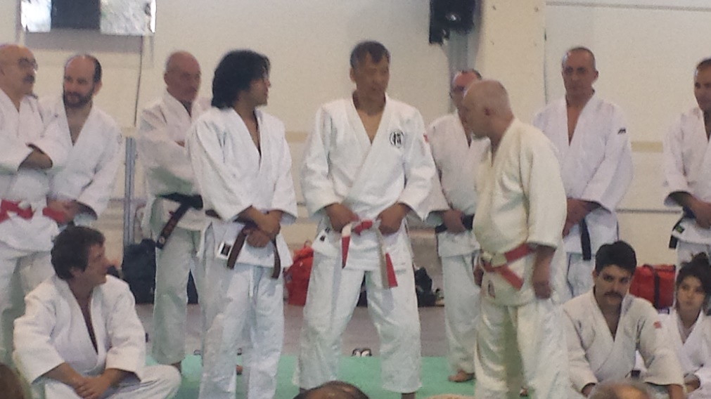M° Sato

Lo stage nel sabato pomeriggio, come sempre, si è diviso in due, stage tecnico e stage agonistico. Allo stage di quest'anno era presente una delegazione francese dell'FSGT (Organizzazione con la quale da anni collaboriamo e ci unisce la stessa visione dello sport educativo. A dicembre un nostro team è stato invitato a Parigi ad un loro evento nell'ambito dei festeggiamenti per i loro 80 anni di vita associativa). Il loro coach ha diretto una delle lezioni agonistiche. Al termine della lezione pomeridiana del sabato, si è svolta una competizione amichevole tra due compagine ADO UISP e il team Francese, introdotta da una creativa esibizione dei ragazzi della Pol. Nasi di Modena di Judo.
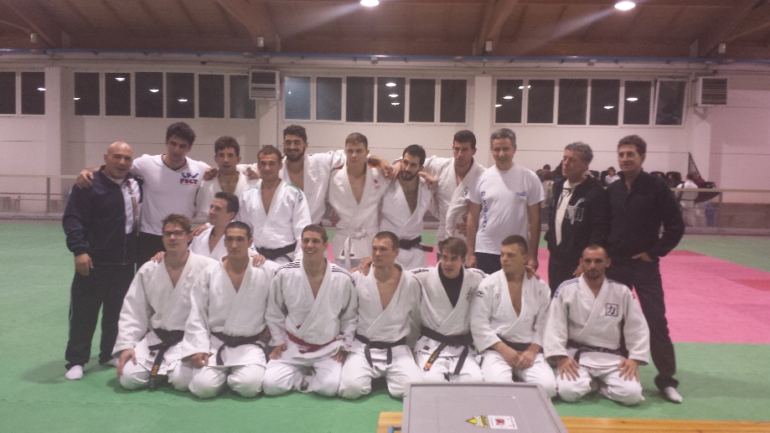Italia & Francia

La corposa partecipazione, lo scambio internazionale, la levatura delle lezioni, la prestigiosa presenza del M° Sato, hanno reso questa edizione particolarmente apprezzata, bella ed importante.
Grazie a tutti
Franco Biavati

